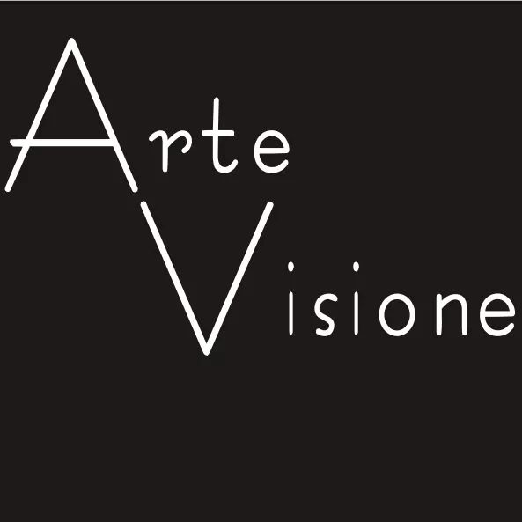

Η γκαλερί Αrte Visione
σε συνεργασία με το Ινστιτούτο της Μεσογειακής Κουλτούρας
παρουσιάζουν τις
«Μικρές ιστορίες για την Εύα»:
Παράδοση του εξπρεσιονισμού στα έργα της Ιωάννας Ξανθοπούλου

Είμαστε σε ευχάριστη θέση να σας προσκαλέσουμε στα εγκαίνια της έκθεσης της Ιωάννας Ξανθοπούλου, τα οποία θα λάβουν χώρα στις 3 Ιανουαρίου 2019 και η ώρα 20.00.

Γιορτάζοντας 1 χρόνο από την έναρξή της, η γκαλερί Arte Visione, ο νέος εκθεσιακός χώρος που δημιουργήθηκε στην αρχή του 2018, διοργανώνει την ατομική έκθεση της γνωστής ζωγράφου.

Με τίτλο «Μικρές ιστορίες για την Εύα» η καλλιτέχνης θα παρουσιάζει τα έργα της στα οποία συνεχίζει με τον δικό της τρόπο την ιστορία του παγκόσμιου κλασσικού εξπρεσιονισμού μέσω του κύριου γυναικείου αρχέτυπου, ανοίγοντας νέους τρόπους κατανόησής του. Τα έργα της Ι.Ξανθοπόυλου αποτελούν μια γέφυρα μεταξύ της σύγχρονης ζωής και του τι θεωρεί ζωντανό και ισχυρό (δηλ. εξπρεσιονιστικό) στην τέχνη του παρελθόντος.

Η Ιωάννα Ξανθοπούλου γεννήθηκε το 1965 στη Γερμανία. Σπούδασε ζωγραφική στη Σχολή Βελουδάκη (1985 – 1989) με δασκάλους τους Σπύρο Κουκουλομάτη, Πέτρο Κουφοβασίλη και Θεόδωρο Πάντο. Έχει πάρει μέρος σε πολλές ομαδικές και θεματικές εκθέσεις στην Ελλάδα και το εξωτερικό. Έργα της βρίσκονται σε ελληνικές και ξένες συλλογές. Από το 1986 συμμετέχει στις εκδηλώσεις της ομάδας «ΣΥΝ». Είναι μέλος του Ε.Ε.Τ.Ε.

Οργάνωση & επικοινωνία – Νίκος Χιωτίνης
Concept & επιμέλεια – Julia Sysalova

Εγκαίνια - 3 Ιανουαρίου 2019 και η ώρα 20.00
Διάρκεια – 3 - 24 Ιανουαρίου 2019

Διεύθυνση – Πηλίου 5, πλατεία Κολιάτσου, Αθήνα
Περισσότερες πληροφορίες: +30 694 595 1345 (Νίκος Χιωτίνης)

